ΘΕΜΑ Β Ενδεικτικές απαντήσεις
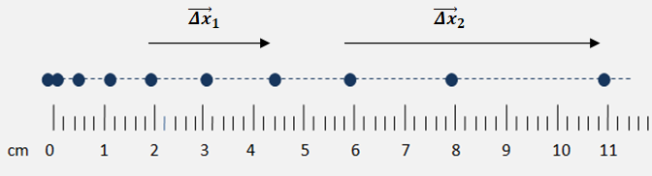
Β1.
Α) Σωστή η απάντηση β)
B) Αιτιολόγηση

Η κουκίδα στη θέση $x_{1}=3 cm$, είναι η έκτη κουκίδα. Θα βρούμε τη στιγμιαία ταχύτητα του σώματος στη θέση αυτή, ως μέση ταχύτητα αυτού κατά την μετατόπισή του από την πέμπτη, μέχρι την έβδομη κουκίδα. Κατά προσέγγιση παρατηρώντας την χαρτοταινία, αυτή η μετατόπιση φαίνεται να είναι από 2 cm, μέχρι 4,4 cm.
Ο χρόνος για την μετατόπιση αυτή είναι ο χρόνος για να καταγραφούν δύο κουκίδες από τον μηχανισμό, δηλαδή 0,4 s.
Οπότε $υ_{1}=\overline{υ}=\frac{Δx_{1}}{Δt}=\frac{\left(4,4-2\right) cm}{0,4 s}=\frac{2,4 cm}{0,4 s}=6 \frac{cm}{s}$ (1)

Η κουκίδα στη θέση $x_{2}=8 cm$, είναι η ένατη κουκίδα. Θα βρούμε τη στιγμιαία ταχύτητα του σώματος στη θέση αυτή, ως μέση ταχύτητα αυτού κατά την μετατόπισή του από την όγδοη, μέχρι την δέκατη κουκίδα. Κατά προσέγγιση παρατηρώντας την χαρτοταινία, αυτή η μετατόπιση φαίνεται να είναι από 6 cm, μέχρι 11 cm.
Ο χρόνος για την μετατόπιση αυτή είναι ίδιος, δηλαδή 0,4 s.
Οπότε $υ_{2}=\overline{υ΄}=\frac{Δx_{2}}{Δt}=\frac{\left(11-6\right) cm}{0,4 s}=\frac{5 cm}{0,4 s}=\frac{50}{4} \frac{cm}{s}=12,5 \frac{cm}{s}$ (2)

Διαιρώντας κατά μέλη τις εξισώσεις (1) και (2):

$$\frac{υ_{1}}{υ_{2}}=\frac{6}{12,5}=\frac{24}{50}=\frac{48}{100}=0,48$$

B2.
A) Σωστή απάντηση η α)
B) Αιτιολόγηση

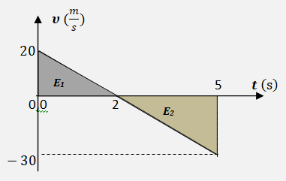
Με θετική την προς τα πάνω φορά, θα υπολογίσουμε την αλγεβρική τιμή της μετατόπισης της μπαλίτσας, από την στιγμή της εκτόξευσης μέχρι την πτώση της στο έδαφος, ως αλγεβρικό άθροισμα εμβαδών στο διάγραμμα ταχύτητας-χρόνου, των τριγώνων που δημιουργούνται από την γραφική παράσταση και των άξονα χρόνου.

$$Δx=E_{1}-E_{2}=\frac{20∙2}{2} m-\frac{30∙3}{2} m=-25 m$$

Δηλαδή η μετατόπιση της μπαλίτσας έχει κατεύθυνση κατακόρυφη και προς τα κάτω, όπως και το βάρος της. Για το έργο του βάρους της μπαλίτσας, στην συνολική αυτή μετατόπισή της:
$$W_{B}=B∙\left|Δx\right|=2∙25 J=50 J$$

